ПОВТОРЕНИЕ ______________________________________________________________________________

№ | В классе |  |  |  | Дома
 | Найдите корень уравнения: 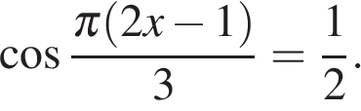 В ответе запишите наибольший отрицательный корень. |  |  |  | Решите уравнение 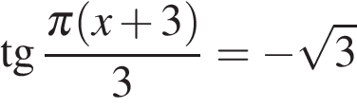. В ответе напишите наибольший отрицательный корень.
 | Решите уравнение 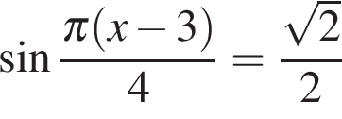. В ответе напишите наименьший положительный корень. |  |  |  | Найдите корни уравнения: 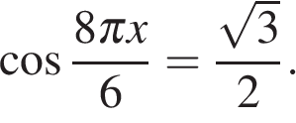 В ответе запишите наибольший отрицательный корень.
 | Решите уравнение 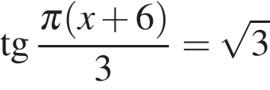. В ответе напишите наименьший положительный корень. |  |  |  | Решите уравнение 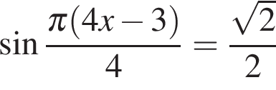. В ответе напишите наименьший положительный корень.
 | В треугольнике ABC угол C равен 90°, CH — высота, 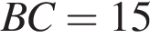, 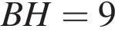. Найдите . |  |  |  | В треугольнике ABC угол C равен 90°, CH — высота, , 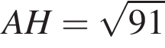. Найдите .
 | В треугольнике ABC угол C равен 90°, CH — высота, 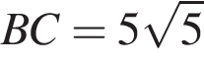, 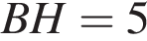. Найдите . |  |  |  | В треугольнике ABC угол C равен 90°, высота CH равна 6, . Найдите .
 | В треугольнике ABC угол C равен 90°, высота CH равна 12, 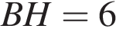. Найдите . |  |  |  | В треугольнике ABC угол C равен 90°, высота CH равна 2, 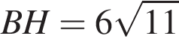. Найдите .
 | Найдите , если 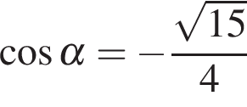 и 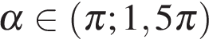. |  |  |  | Найдите , если 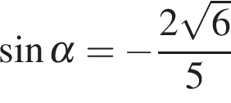 и .
 | Найдите 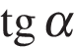, если 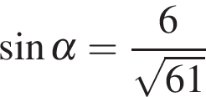 и 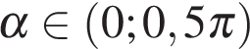. |  |  |  | Найдите , если 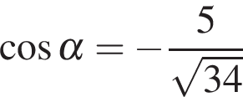 и 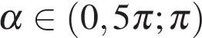.
 | Найдите 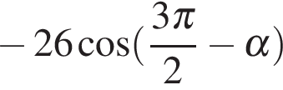, если 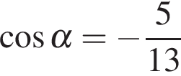 и . |  |  |  | Найдите 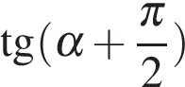, если 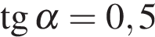.
 | Найдите , если 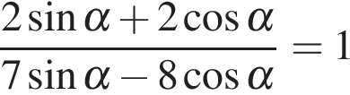. |  |  |  | Найдите , если 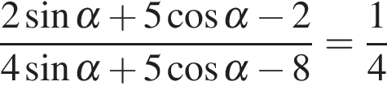.
 | Найдите значение выражения 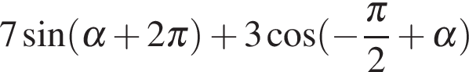, если 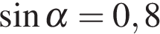. |  |  |  | Найдите значение выражения 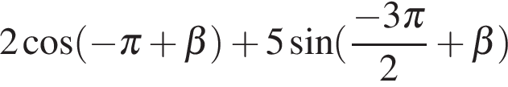, если 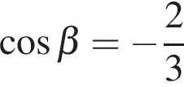.
 | Найдите значение выражения:  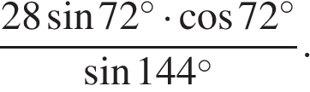 |  |  |  | Найдите значение выражения:  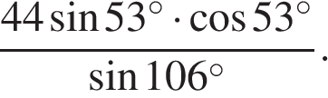
 | Найдите значение выражения 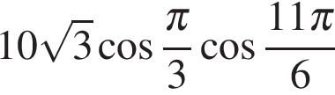. |  |  |  | Найдите значение выражения 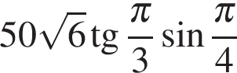.
 | Найдите значение выражения 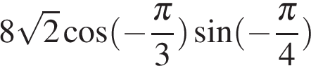. |  |  |  | Найдите значение выражения 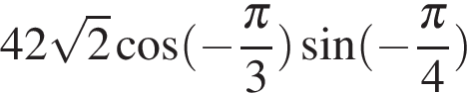.
 | Найдите значение выражения 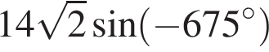. |  |  |  | Найдите значение выражения 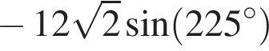.
 | Найдите наибольшее значение функции 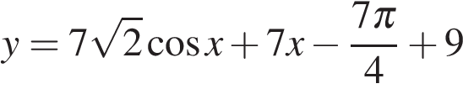 на отрезке 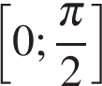. |  |  |  | Найдите наименьшее значение функции 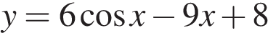 на отрезке 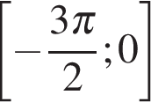.
 | Найдите наибольшее значение функции 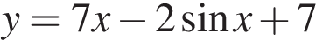 на отрезке 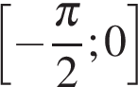. |  |  |  | Найдите наименьшее значение функции 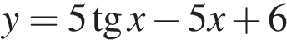 на отрезке 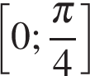.
 | Найдите точку максимума функции  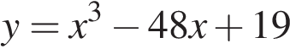. |  |  |  | Найдите точку максимума функции  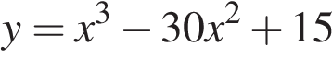
 | На рисунке изображён график функции y=f(x) и касательная к нему в точке с абсциссойx₀. Найдите значение производной функции f(x) в точке x₀.. | 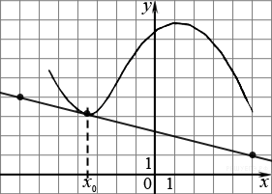 |  |  | На рисунке изображён график функции y=f(x) и касательная к нему в точке с абсциссой x₀. Найдите значение производной функции f(x) в точке x₀ |  | 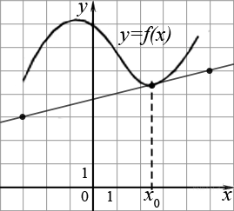
 | На рисунке изображён график функции 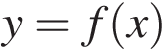 и восемь точек на оси абсцисс: 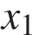, 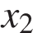, 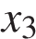, , 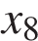. В скольких из этих точек производная функции 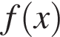 отрицательна? |  | 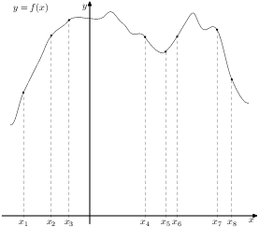 |  | На рисунке изображён график функции и двенадцать точек на оси абсцисс: , , , , 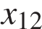. В скольких из этих точек производная функции положительна? | 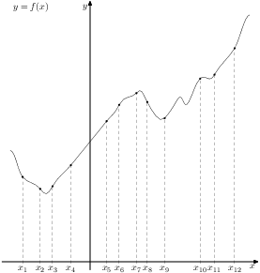
 | На рисунке изображен график производной функции f(x), определенной на интервале (−7; 4). В какой точке отрезка [−6; −1] функция f(x) принимает наибольшее значение? |  |  | 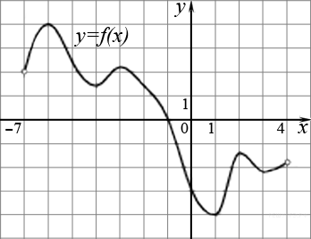 | На рисунке изображен график производной функции f(x), определенной на интервале (−7; 4). В какой точке отрезка [1; 3] функция f(x) принимает наибольшее значение?
 | На рисунке изображен график производной функции f(x), определенной на интервале (−8; 3). Найдите промежутки возрастания функции f(x). В ответе укажите сумму целых точек, входящих в эти промежутки. |  |  | 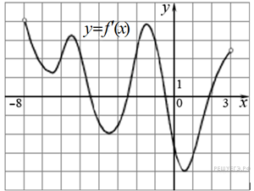 | На рисунке изображен график производной функции f(x), определенной на интервале (−6; 5). Найдите промежутки убывания функции f(x). В ответе укажите сумму целых точек, входящих в эти промежутки. |  |  | 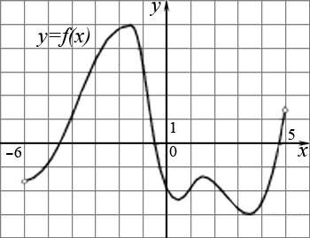
 | На рисунке изображен график функции y=f(x), определенной на интервале (−3; 9). Найдите количество точек, в которых производная функции f(x) равна 0. |  |  | 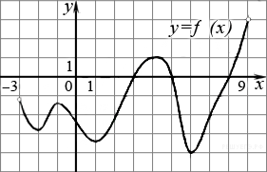 | На рисунке изображен график производной функции f(x), определенной на интервале (−9; 3). Найдите количество точек, в которых касательная к графику функции f(x) параллельна прямой y = 2x − 19 или совпадает с ней. |  |  | 